發行人：張美珍校長  發行者：桃園市立仁和國民中學  總編輯：學務主任陳佩祺  編 輯：吳誠昀  創刊日期：98/09/23  出刊日期：112/06/01    月主題 合作  (合作)  透過彼此協調、分工，達成團體的目標和使命。  1能瞭解團隊合作的意義。2 能與同儕溝通、協調，並從中學習他人的優點。  3能參與各類團體活動，並貢獻自己的專長。  合作共贏  有一個賣棉被的，一個賣包子的，在一個寒冷的夜晚同時住進了一間破廟。  兩個人互不理會，一個吃飽了包子睡在廟裡東南角，乾冷著！  一個蓋上被子睡在了西北角，乾餓著！  兩個人心想：要是對方主動找我，我肯定和他合作。  結果第二天早上，一個凍死了，一個餓死了！  記住一句話：我主動聯繫你，不一定是求你，也可能是幫你。  【一路同行、合作共贏！】——看人長處，容人短處，想人好處，幫人難處！ | 文章欣賞  花若盛開，蝴蝶自來，人若精彩，天自安排  我們生命中的一切所願，其實不應該用「追求」，而應該用「吸引」。  曾經，有一個人為了得到美麗的蝴蝶，便買來一雙跑鞋、一隻網子，穿上運動服，追逐奔跑了很久，終於在氣喘吁吁、滿頭大汗中抓到幾隻。  可是蝴蝶在網子裡恐懼掙扎，絲毫沒有美麗可言。  一有機會，蝴蝶就會飛走。  這就叫「追求」。  另一個人也很喜歡蝴蝶，他買來幾盆鮮花放在窗台，然後靜靜地坐在沙發上品著香茗，望著蝴蝶翩翩而來，心情猶如吸蜜的蝴蝶。  這就叫「吸引」。  「追求」是從自我的角度考慮，忽視了事物內在的微妙規律，所以常常事與願違。  「吸引」則是從完善自我、奉獻自我出發，順應了天理，投其所好，因而皆大歡喜。  花若盛開蝴蝶自來，人若精彩天自安排；莫管花開莫問蝶來，人生彩繪何庸安排，請努力完善自己，創造自然的吸引力吧。  這故事給我們什麼啟示？  「花若盛開，蝴蝶自來，人若精彩，天自安排」很有深意又很棒的一句話。  吸引是一種等待，追求是一種挑戰。  因等待而來的人、事、物，未必是您我所期待的，若是，將是幸福。  挑戰雖然未必能夠使人擁有所期望的人、事、物，得到也不一定能持久，但若持久想必是更幸福。  (學習電子報)  別浪費自己的人生去斤斤計較  每個人都有一本人生帳簿，記錄著美好與不美好的事情。隨著年紀增長，那些不美好的東西會被慢慢劃去，留下美好的東西。  我們經常會被思緒、情緒羈絆，不敢選擇，不敢挑戰，不敢逃離，只能自怨自艾，抱怨生活為什麼那麼苦，別人為什麼可以這樣對待我，為什麼受挫的總是我？  既然不可能事事如願，不如學會釋然。與其斤斤計較，不如學會淡然處之。  生活中，有些人經常苦悶、煩躁，感覺世界將所有難題都擺在了自己面前，明明都是小事，卻怎麼也想不通、過不去。  生活中，很多事情常常交織在一起，錯綜複雜，讓人感到煩躁，可越煩躁鬱悶，越容易將事情搞砸，如果經常糾結於此，讓小事在腦海中無限放大，營造出沒有處理好這件事就會後果很嚴重的氛圍，不免會因小失大。  冷靜下來思考，其實很多事情沒那麼複雜。事情分輕重緩急，先將主要的部分解決好，再去解決其他的事情，我們的壓力就不會那麼大了。  (學習電子報)  (學習電子報)
  (學習電子報)
  閱後心得
  你這一秒的決定，決定你下一秒的人生。
  成功者不會坐等機會找上門來，因為他們懂得主動發掘機會，才能掌握人生，若坐等機會，人生則掌握在別人手中。
  今天這樣的事件是發生在故事裡，若發生在現實中，最後死的人很有可能只有一個…賣棉被的。
  因為賣包子的人，有食物可以充飢，吃飽後有體力，若覺得冷的受不了，以人性而言應該會搶對方的棉被吧。
  一個體力充沛，一個餓到發暈，想也知最後活下來的是誰。
  這也告戒我們，不要將自己看的太重，不要將自己手中的本錢高估，太過被動將失去成功的機會，甚至失去存活的機會。
  合作共贏是指交易雙方或共事雙方或多方在完成一項交易活動或共擔一項任務的過程中互惠互利、相得益彰，能夠實現雙方或多方的共同收益。
  合作才能發展，合作才能共贏，合作才能提高。在這個競爭十分殘酷激烈的市場經濟時代和互聯網時代，合作共贏更是時代的選擇，很多事情的成功在於合作，合作也可凸顯共贏，攜手共進，合作共贏是1+1，但它不等於2，而是要大於2，合作可以使雙方共克時艱，共贏商機，提振信心，共同發展。
九年級教育會考 (112.05.20-21)  活動櫥窗  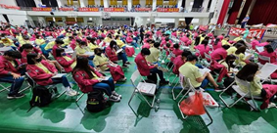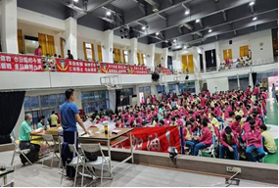  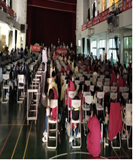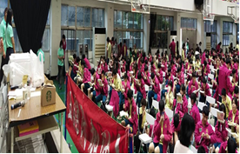  八年級金嗓獎(112.05.26)  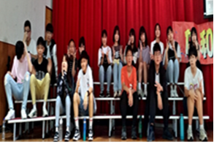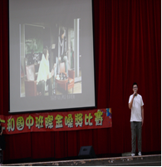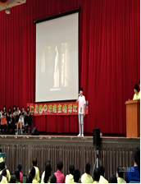  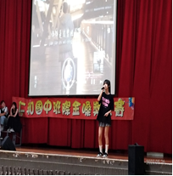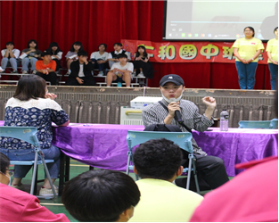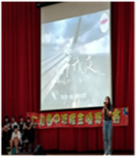  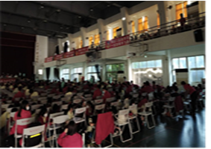 | 感謝呂蓓榮老師熱情推薦  文藝青年-好書共讀  為孩子寫一本啟發智慧的書，一直是游乾桂老師的心願。在這本最新作品中，游老師娓娓道來自己多年來沉浸在閱讀、做學問、觀察、想像、創意、做人處世及人文關懷等方面凝鍊而成的智慧，獻給所有的孩子與父母。  懂得謙虛，才能海納百川，別人才會傾囊相授。  懂得閱讀，才能一點一滴累積豐富知識。  懂得懷疑，才能從不同的角度看事情。  懂得窮理，才能多看多想多查，追求真理。  懂得專精，才能擁有真功夫，不怕挫折。  懂得關懷，才能真正令人敬重。  懂得時間，才能活出有品質的人生  擁有這7種智慧，孩子在這個複雜多變的世界，無異擁有了7個錦囊，隨身攜帶，終身受用。  會考試不等於有知識，  有文憑不等於有實力。  唯有及早開啟孩子的7種智慧，  他們將來才可能真正擁有成功人生。  目錄  1.謙虛的智慧  2.閱讀的智慧  3.懷疑的智慧  4.窮理的智慧  5.專精的智慧  6.關懷的智慧  7.時間的智慧  你給我一分鐘，我就會給你驚喜，會讓你人生數十寒暑，過得更有意義！願書中這些哲理故事能給你的人生些許啟示，能讓你的人生之旅更加愉悅、通達、輕鬆！  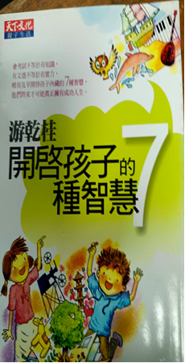  ☆作者簡介 (游乾桂)  主修習臨床心理，曾任818醫院、台灣地區婦幼衛生中心、全家聯合診所、建國聯合診所心理師，《父母親月刊》總編輯、宜蘭生命線主任等職；目前是鞋子兒童劇團發展顧問、中國健康家庭協會秘書長。  ---摘自博客來網站書籍內容介紹---  ~同學們可以在圖書館或閱讀角找到完整的書籍閱讀唷 ~

